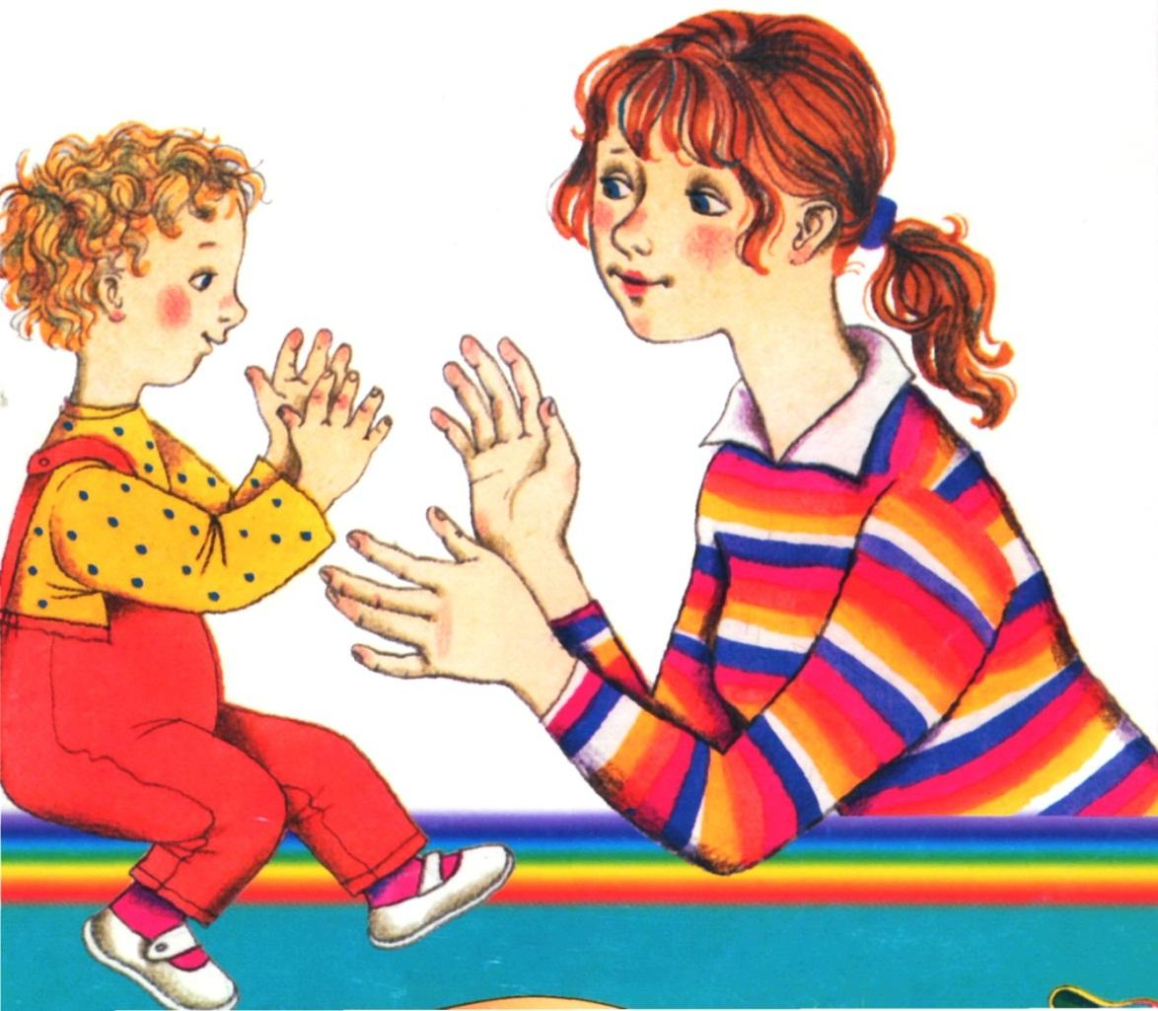
Игры на обогащение словарного запаса
В эту группу включены лексические игры и упражнения, которые активизируют словарь, развивают внимание к слову, формируют умение быстро выбирать из своего словарного запаса наиболее точное, подходящее слово. Также в данных играх и упражнениях происходит знакомство со словами – предметами, словами – признаками, словами – действиями и упражнение в их согласовании друг с другом, а также работа над подбором синонимов и антонимов.
Игра «Наоборот».
Цель – упражнение в подборе антонимов (слов – неприятелей).
Взрослый говорит, что к нам пришёл в гости ослик. Он очень хороший, но вот в чём вся беда: он очень любит всё делать наоборот. Мама – ослица с ним совсем замучилась. Стала она думать, как же сделать его менее упрямым. Думала,
думала, и придумала игру, которую назвала «Наоборот». Стали мама-ослица и
ослик играть в эту игру, и ослик стал не такой упрямый. Почему? Да потому что
всё его упрямство во время игры уходило и больше не возвращалось. Он и вас
решил научить этой игре. Далее учитель играет с детьми в игру «Наоборот»: кидает ребёнку мяч и называет слово, а ребёнок, поймавший мяч, должен сказать антоним этому слову (высокий – низкий) и бросить мяч учителю.
Ещё при работе со словами – антонимами можно использовать стихотворение
Д.Чиарди «Прощальная игра»:
-Нам с тобой пришёл черёд
-Сыграть в игру «Наоборот».
-Скажу я слово «высоко», а ты ответишь … («низко»).
-Скажу я слово «далеко», а ты ответишь … («близко»).
-Скажу я слово «потолок», а ты ответишь («пол»).
-Скажу я слово «потерял», а скажешь ты («нашёл»)!
-Скажу тебе я слово «трус», ответишь ты … («храбрец»).
-Теперь «начало» я скажу – ну, отвечай, … («конец»).

Игровое упражнение «Закончи фразу».
Цель – развитие умения подбирать противоположные по смыслу слова (слова –неприятели). Взрослый называет словосочетания, делая паузы. Ребенок должен сказать слово, которое пропустил взрослый, т.е. закончить фразу.
-Сахар сладкий, а лимон … .
-Луна видна ночью, а солнце … .
-Огонь горячий, а лёд … .
-Река широкая, а ручей … .
-Камень тяжёлый, а пух … .

Игровое упражнение «Скажи по-другому».
Цель – упражнение в подборе слов, близких по смыслу (слов – приятелей).
Взрослый говорит: «У одного мальчика сегодня плохое настроение. Какой
мальчик сегодня? А как можно сказать то же самое, но другими словами?
(печальный, расстроенный). Слова «печальный, грустный и расстроенный» -
это слова – приятели.
Далее даются аналогичные задания на следующие словосочетания:
-Чистый воздух (свежий воздух).
-Чистая вода (прозрачная вода).
-Чистая посуда (вымытая посуда).
-Самолёт сел (приземлился).
-Солнце село (зашло).
-Река бежит (течёт, струится).
-Мальчик бежит (мчится, несётся).
-Как сказать одним словом? Очень большой (громадный, огромный).
-Очень маленький (малюсенький).

Игра «Какой предмет?»
Цель – развитие умения подбирать к слову – предмету как можно больше слов
– признаков и правильно их согласовывать. Содержание игры заключается в следующем: взрослый показывает картинку или предмет либо называет слово и задаёт вопрос: «Какой?» Затем участники игры по-очереди называют как можно больше признаков, соответствующих данному объекту. Выигрывает тот, кто назовёт больше признаков.
Что бывает?
Цель – развитие умения соотносить слово – предмет со словом – признаком и
правильно их согласовывать. Эта игра похожа на предыдущую. Отличие состоит в том, что к слову – признаку подбирается как можно больше слов – предметов.
-Зелёный – помидор, крокодил, цвет, фрукт, …
-Красное – платье, яблоко, знамя, …

